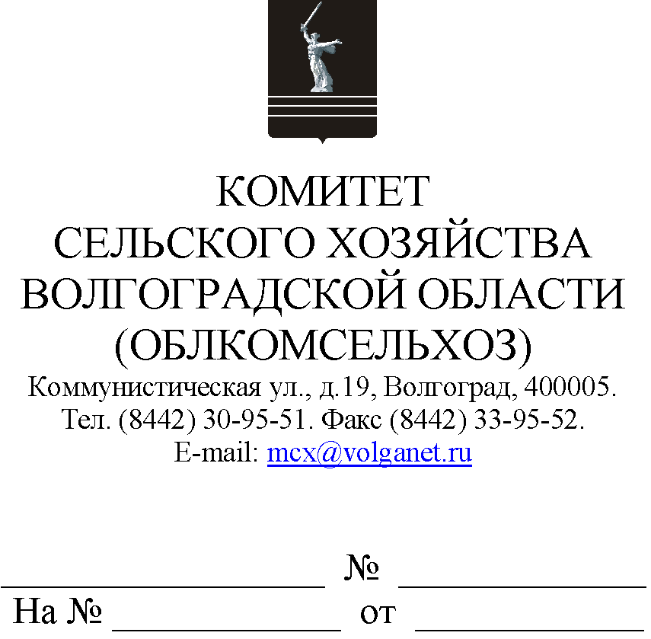

Руководителям органов управления АПК муниципальных образований

Комитет сельского хозяйства Волгоградской области (далее – комитет) 09.06.2022 в 13.30 проводит селекторное совещание по вопросу оформления документов для получения субсидий по следующим срокам приема:
с 15 по 20 июня:
на возмещение части затрат на приобретение элитных семян в соответствии с постановлением Администрации Волгоградской области от 13.02.2017 № 67-п;
с 20 по 30 июня:
на возмещение части затрат на уплату страховой премии, начисленной по договору сельскохозяйственного страхования в области растениеводства в соответствии с постановлением Администрации Волгоградской области от 25.01.2016 № 10-п.
Формы документов размещены на портале Губернатора и Администрации Волгоградской области - подсистеме комплексной информационной системы "Электронное правительство Волгоградской области" в информационно-телекоммуникационной сети Интернет по адресу: http://ksh.volgograd.ru.
Просим обеспечить участие в совещании:
руководителя органа управления АПК муниципального образования;
специалиста, ответственного за организацию работы по оформлению документов на получение субсидии;
сельскохозяйственных товаропроизводителей Вашего муниципального образования.
Данное письмо просим разместить на официальных сайтах администрации и сельских поселений муниципального образования в сети Интернет.

Заместитель председателя
комитета М.В. Апарин

Березка Светлана Владимировна
8 (8442) 30-96-62

